PAROISSE CATHEDRALE NOTRE-DAME DE KAYA

PRESENTATION DE LA PAROISSE CATHEDRALE NOTRE DAME DE KAYA

Fondation : 7 mars 1935

I- UN PEU D’HISTOIRE :

Dès 1928,Kaya était desservi de temps à autre par un prêtre venant de Bam pour soutenir un petit groupe de fonctionnaires chrétiens. Peu après, un jeune chrétien, employé de commerce, réunissait régulièrement un groupe de catéchumènes et commença à les instruire.

A partir de 1930, le Père J. Leclercq en provenance de Bam, rendait visite à Kaya une fois par mois. Une concession fut obtenue dans le quartier Yitaoré et on construisit une petite chapelle en banco.

En mai 1931, on procéda à la bénédiction de la petite chapelle et le 14 août de la même année, onze néophytes reçurent le baptême.

Le 21 janvier 1935, le Père Leclercq et le Frère Athanase louèrent une maison près du marché et le Frère s’attela à la construction du nouveau poste.

Le 1er mars, Mgr Joanny Thévenoud érigea Kaya en paroisse comprenant les territoires de cercle de Kaya ( Barsalogo et Boulsa étaient alors inclus ) et et les territoires du cercle de Dori.

Le 23 juillet 1935, Mgr Thévenoud bénit la maison des Pères et, le mois de novembre suivant, la construction d’une église fut envisagée près de la concession des Pères car celle de Yitaoré, éloignée, était déjà trop petite.

En mars 1936, on bénit la nouvelle église dédiée à Notre-Dame des Victoires et, en juin suivant, ce fut l’installation et la bénédiction de la cloche de 300 kg !

En 1951, ce fut l’ordination presbytérale à Ouagadougou de Monsieur l’Abbé Raphaël Ouédraogo, premier prêtre originaire de la paroisse de Kaya.

En 1952, la paroisse accueillit une communauté de trois ( 3 ) Sœurs africaines de la Congrégation de l’Immaculée Conception de Ouagadougou. Elles venaient seconder les Pères dans leurs travaux apostoliques.

En juin 1969, la Communauté Chrétienne apprit dans la joie que Sa Sainteté le Pape Paul VI venait d’ériger Kaya en diocèse et nommait le curé de la paroisse de Kologh Naaba de Ouagadougou, Monsieur l’abbé Constantin Guirma, premier Evêque de Kaya.
Précisément, le 9 novembre 1969, ce fut l’intronisation de Mgr Guirma par le Nonce Apostolique à Dakar, Mgr Mariani, en présence du Cardinal Paul Zoungrana.

Le 1er février 1976, en présence de tous les évêques de la Haute-Volta, de nombreux prêtres, religieux et religieuses, de tous les catéchistes du diocèse et d’une foule immense, le Cardinal Paul Zoungrana consacra la nouvelle cathédrale, la dédiant à Notre Dame de Kaya. De mémoire d’homme, on n’a jamais vu pareille fête à Kaya ! Ce fut l’occasion de célébrer le 40e anniversaire de la fondation de la paroisse.

Depuis lors, la paroisse de Kaya a grandi lentement mais sûrement sur les chemins de la Mission :

Juillet 1970 : premiers vœux de la première religieuse de la paroisse chez les sœurs S.I.C. : Sr Jeanne-Marie Ouédraogo.

Le 14 juillet 1973, ordination sacerdotale de Monsieur l’abbé Philippe Ouédraogo (présentement évêque de Ouahigouya ) .

La paroisse a célébré, solennellement du 21 au 24 novembre 1985, le 50e anniversaire de sa fondation et a connu sa première équipe sacerdotale africaine en 1992.

- SITUATION GEOGRAPHIQUE ET ADMINISTRATIVE

La Paroisse Cathédrale de Kaya, zone du projet, couvre les Départements de Kaya, Boussouma et Mané de la Province du Sanmatenga, dans le Centre – Nord du Burkina Faso. Elle est située dans le Diocèse de Kaya qui couvre une superficie de 18 000 km². Le Diocèse couvre deux des trois provinces du Centre – Nord, à savoir, le Sanmatenga, le Namentenga et un Département de la Province du Passoré, le Département de Bokin. Les coordonnées géographiques sont 13°6’ de latitude Nord et 1° 05 de longitude Ouest. La ville de Kaya se situe à 100 km au Nord- Est de Ouagadougou la capitale.

- POPULATION

Selon le recensement de 1996, les Départements faisant partie de la paroisse comptent une population totale de 159 585 habitants résidents, soit 73 720 hommes (46,20 %) et 85 865 femmes (53,80 %). La situation par Département est la suivante :

Localité | Nb villages | Population résidente |  |  | Répartition par tranches d’ages
Localité | Nb villages | Totaux | Hommes | Femmes | 0-1 | 1-4 | 5-6 | 7-12 | 13-14 | 15-19 | 20-64 | 65-70 | ND
Kaya | 57 | 52127 | 24299 | 27828 | 1931 | 7287 | 3729 | 9970 | 2418 | 5435 | 18601 | 2554 | 202
Boussouma | 45 | 69186 | 31924 | 37262 | 2396 | 10075 | 5079 | 12517 | 3010 | 6790 | 25847 | 3240 | 232
Mané | 45 | 38272 | 17497 | 20775 | 1398 | 5392 | 2824 | 7058 | 1768 | 3831 | 13980 | 1890 | 131
Totaux | 147 | 159585 | 73720 | 85865 | 5725 | 22758 | 11632 | 29545 | 7196 | 16050 | 58428 | 7684 | 565
Source : RGPH 1996

Comme on le constate, cette population est à majorité féminine (53,80 %) et jeune (58,21 % ont moins de 20 ans). Les ethnies essentielles sont les Mossé et les Peul. Au-delà des barrières linguistiques qui du reste tendent à s’effriter, toutes ces ethnies vivent en parfaite symbiose aussi bien sur le plan social que sur le plan culturel.
En 2005, la paroisse comptait 193 735 habitants dont 33 145 chrétiens catholiques (17 %).

- CARACTERISTIQUES PHYSIQUES

  - Relief, hydrographie
Le relief est marqué par des collines de formation très ancienne, découpée en chapelée et des collines latéritiques tabulaires, vestiges d’anciens sols exhumés par l’érosion. Le paysage est généralement plat, légèrement incliné vers le sud – Ouest.
L’hydrographie se caractérise par un réseau de cours d’eau (surtout des marigots) peu dense, temporaire et peu profonds. Des rigoles et rivières très ramifiées traversent la région et rejoignent le NAKAMBE, une des trois branches des anciennes VOLTA. Les quelques points d’eau artificiels qui existent sont les suivants :
    - au niveau des barrages : Kaya (Rimassa), Sian, Louda, Tamasgo ;
    - lac Dem.

  - Sols
La région compte six principaux types de sols que sont (source Atlas du Burkina) :
    - les lithosols sur cuirasse
    - les sols bruns europhes sur roches basiques
    - les sols ferrugineux tropicaux lessivés
    - les sols hydromorphes
    - les sols peu évolués d’érosion gravillonnaires
    - les sols sodiques hydromorphes.

Les sols se classent en général parmi les sols tropicaux ferrugineux caractérisés par leur faible épaisseur et leur pauvreté en matière organique. En général, les sols sont soit sableux, soit argilo sableux, donc très pauvres et peu propices à l’agriculture.

Localité | Unités agronomiques en ha | Superficies cultivables en ha | Pourcentage
Kaya | 81 250 | 50 908 | 63
Boussouma | 69 500 | 33 275 | 48
Mané | 69 000 | 25 739 | 37
Source : BUNASOLS 1999

  - Climat et végétation

La région appartient au domaine phyto – géographique Sud – Sahélien caractérisé par l’alternance de deux saisons (sèche et pluvieuse). La pluviométrie y est peu abondante (600 – 750 mm), courte (2 à 4 mois) et inégalement répartie.

La végétation est caractérisée par trois types de formations végétales. En allant du Nord vers le Sud, la steppe arbustive fait progressivement place à la steppe arborée, à la savane arbustive et à la savane arborée.
On y rencontre essentiellement les formations végétales suivantes :
    - le Butyrospermum parkii (karité) ;
    - le Parkia biglobosa (néré) ;
    - le Khaya senegalensis (caïlcédrat) ;
    - le Tamarindus indica (tamarinier) ;
    - les Combrétacées (par exemple le bangandé).
La région connaît une forte surexploitation de ses ressources naturelles liée aux facteurs naturels (topographie, caractéristiques physico – chimiques des sols) et à l’action anthropique (pression démographique, système de production, etc.) et à la persistance des aléas climatiques.

  - Les principales religions

Voilà la répartition des grands groupes religieux du Centre – Nord selon le recensement de 1996 :

Religions | Provinces |  |  |  |  |  | Région du C-N
Religions | Bam |  | Namentenga |  | Sanmatenga
Religions | Effectif | % | Effectif | % | Effectif | % | Effectif | %
Musulmans | 150459 | 71,12 | 108375 | 42,88 | 226205 | 48,75 | 485039 | 52,25
Animistes | 16888 | 7,98 | 120017 | 47,49 | 186700 | 40,23 | 323505 | 34,86
Catholiques | 42047 | 19,,88 | 17913 | 7,09 | 41080 | 8,85 | 101040 | 10,88
Protestants | 1864 | 0,88 | 5338 | 2,11 | 8946 | 1,93 | 16148 | 1,74
Sans religion | 107 | 0,05 | 681 | 0,27 | 559 | 0,12 | 1347 | 0,15
Autres | 186 | 0,09 | 414 | 0,16 | 542 | 0,12 | 1142 | 0,12
Total | 211551 | 100 | 252738 | 100 | 464032 | 100 | 928321 | 100
Source : Analyse des données du RGPH 1996, INSD

La Région du Centre – Nord est à dominance musulmane (52, 25 %). La religion musulmane est dominante dans l es Provinces du Bam et du Sanmatenga et pratiquement dans la Région du Centre – Nord où elle touche 52, 25 % de la population. Les Adeptes de la Religion Traditionnelle y occupe la seconde place avec 34, 86 % de la population. La religion catholique occupe la troisième place avec 10,88 % de la population, suivie par les Protestants qui touchent 1,74 % de la population.
Notons en passant que la Province du Bam ne fait pas partie du Diocèse de Kaya.

- SITUATION SOCIO- ECONOMIQUE

L’économie est dominée par l’agriculture et l’élevage qui sont pratiqués par plus de 90 % de la population. L’agriculture est de type subsistance, avec des déficits plus ou moins criards selon le gré des précipitations. L’élevage, bien que de type extensif et contemplatif, joue traditionnellement le rôle de caisse d’épargne pour subvenir aux besoins de la famille.

Les autres activités pratiquées surtout durant la saison sèche sont les suivantes :
    - l’artisanat : maroquinerie, cordonnerie, tissage, poterie, vannerie, etc. ;
    - les activités de transformation des produits alimentaires, surtout pratiquées par les femmes et qui concernent : le dolo, les beignets, les galettes, les biscuits d’arachides (koura – koura), le soumbala, le bikalga, etc ;
    - les activités de contre – saison pratiquées autour des barrages et autres points d’eau.

Le PNUD classe le Sanmatenga 43è sur les 45 provinces du Burkina, du point de vue Indice de Développement Durable (IDH).

VI- ORGANISATION ET FONCTIONNEMENT DE LA PAROISSE

La Paroisse Cathédrale est « décentralisée » en Secteurs, en CCB et en PCE. Elle compte 70 CCB et 325 PCE. Une équipe de quatre Prêtres diocésains assurent l’animation pastorale en collaboration avec 10 Religieuses de 4 Congrégations différentes, 74 Catéchistes titulaires, 220 PMC, 56 mouvements et associations de laïcs.

Secteur | Nombre de CCB | Nombre de PCE
Kaya ville | 12 | 70
Kaya périphérie (Kaya gubri) | 12 | 255
Boussouma | 18 | 255
Mané | 14 | 255
Baasneeré | 14 | 255
Totaux | 70 | 325

1- Au niveau paroissial

Sur le plan structurel et organisationnel, l’administration et le fonctionnement de la paroisse reposent sur les organes suivants :
    - l’Equipe pastorale ;
    - le Conseil presbytéral ;
    - le Conseil pour les affaires économiques.

L’équipe pastorale est composée des Prêtres de la paroisse, des représentants des Religieuses, des Catéchistes et du Conseil Paroissial des Laïcs. Il est chargé de réfléchir et de proposer des solutions sur toutes les questions de la vie et du fonctionnement de la paroisse.

Le Conseil presbytéral est la rencontre périodique des Prêtres de la paroisse qui se réunissent pour débattre d’un ordre du jour en vue de réfléchir et de proposer des solutions sur certaines questions de Foi, ou touchant la vie et le fonctionnement de la paroisse.

Le Conseil pour les affaires économiques de la paroisse Cathédrale, dont les membres sont nommés par le Curé et / ou l’Evêque, a été créé en novembre 2001. Sa mission est de collaborer avec le Curé de la paroisse en vue de :
    - élaborer un manuel des procédures de gestion ;
    - promouvoir les AGR (activités génératrices de revenus) ;
    - gérer le patrimoine paroissial ;
    - élaborer des plans de développement ;
    - suivre l’exécution des plans de développement.

2- Au niveau des Fidèles Laïcs

On peut dire que l’approche Genre a été privilégiée au niveau des Laïcs puisqu’on rencontre les structures et organisations suivantes avec leurs Aumôniers :
    - le Conseil Paroissial des Laïcs avec son Bureau Exécutif ;
    - l’Equipe Liturgique
    - le Bureau Paroissial des Jeunes ;
    - le Bureau Paroissial des Femmes Catholiques ;
    - le Bureau Paroissial des Personnes du 3è Age ;
    - le Bureau Paroissial de chaque Mouvement d’Action Catholique ;
    - le Bureau Paroissial des Chorales ;
    - le Bureau Paroissial des Catéchistes en fonction (Catéchèse adulte, enfants et scolaire)
    - le Bureau Paroissial des Catéchistes en retraite ;
    - le Bureau Paroissial du Service d’ordre

- L’AVENEMENT DU PLAN STRATEGIQUE PASTORAL DIOCESAIN 2005 – 2010

- Justification du Plan d’Action
« Hommes de Galilée, pourquoi restez-vous là à regarder le ciel ? » (Act 1.11). Cette interpellation faite aux Apôtres lorsque Jésus venait de les quitter, ramène ceux-ci à la réalité qui les attend : continuer la mission que leur a confiée le Christ et qui est : « d’annoncer la Bonne Nouvelle du Royaume de Dieu » (Luc 4.43).

Le temps de l’Ascension du Christ marque un aboutissement et un départ : l’aboutissement de la mission de Jésus sur terre par son retour au Ciel et le début de la mission de l’Eglise sous la conduite de l’Esprit du Seigneur.

Le début de l’Eglise universelle n’a certes pas été facile, il y a près de 2000 ans. Des hommes et des femmes en minorité ont voulu faire passer des idées et un enseignement religieux d’un ordre nouveau à une très grande majorité soutenue par les autorités politiques et religieuses que cet enseignement dérangeait. Ils ont été persécutés et n’avaient pas grand-chose pour survivre. Cependant, cette jeune communauté chrétienne a pu survivre grâce à l’action de l’Esprit – Saint et à la solidarité agissante des premiers croyants qui se partageaient tous les biens selon les besoins des uns et des autres et priaient ensemble.

2- La nécessité d’un plan s’imposait
Dès son érection, le diocèse de Kaya a eu la vive conscience que la Parole du Sauveur, « Je dois annoncer la Bonne Nouvelle du royaume de Dieu », (Lc 4,43) s’applique en toute vérité à lui. C’est dans ce sens que Monseigneur GUIRMA déclare: « Evangéliser, annoncer aux pauvres la Bonne Nouvelle qui est le Christ, Parole Vivante de Dieu et Sauveur de tous les hommes, tel est notre mot d’ordre, notre objectif et c’est toute la communauté chrétienne qui doit être missionnaire. »
Aujourd’hui, après le jubilé des 100 ans de l’Evangélisation du Burkina en 2000, notre diocèse à l’instar des autres diocèses du pays mène une pastorale autour des axes stratégiques inspirés par la lettre Encyclique « Tertio Millenio Ineunte » du pape Jean- Paul II. Dans cette Encyclique qui introduit l’Eglise dans le 3è millénaire le pape suggère « aux Eglises locales, une stratégie et une ébauche des éléments d’un programme concret qui fixe des objectifs et des méthodes de travail pour former et valoriser l’homme. » Unis à leur père évêque, Monseigneur Thomas KABORE les fidèles des 7 paroisses du diocèse ont élaboré un plan stratégique 2005- 2010. » Un seul doigt ne ramasse pas la farine » dit- on. Pour que toutes les couches sociales (enfants, vieux, vielles, femmes, hommes, jeunes) puissent participer à l’exécution de l’œuvre commune, le diocèse s’appuie sur les petites communautés ecclésiales (PCE). Qui sont – elles ?
Chaque petite communauté ecclésiale ( tigung robila ) est une cellule de 12 familles qui essaient de vivre à l’exemple de la première communauté chrétienne : « assidue à l’enseignement des apôtres, fidèle à la communion fraternelle, à la fraction du pain et aux prières » (Ac 2,42). Elles sont des cellules d’églises au sein des grandes CCB.

Aujourd’hui, sous l’exhortation du Père Evêque, la communauté chrétienne de la cathédrale veut expérimenter cette vie des premiers croyants.

Cependant, le diagnostic de la situation de la paroisse laisse entrevoir un certain nombre de contraintes, mais aussi d’atouts et de défis à relever. Le plus important défi est la recherche de voies et moyens pour renouveler l’ordre social par une auto prise en charge des besoins de notre propre paroisse.
En effet la relecture de l’histoire de notre église paroissiale laisse supposer que l’Evangélisation par les Premiers Missionnaires y a été faite de manière superficielle, au vu des « maux et limites qui l’accablent aujourd’hui ». L’Evangile aurait dû façonner l’image, la personnalité et les actions de l’homme ou de la femme à qui le Père s’est révélé à travers Son Fils et Son Esprit. Si cette transformation qu’on était en droit d’attendre ne s’est pas opérée, c’est que la stratégie adéquate a été peu ou mal utilisée.

C’est pourquoi, notre père évêque nous a confié comme mission de « faire de nos PCE des Eglises domestiques, les ferments du monde nouveau et nous exhorte à travers des catéchèses écrites de rechercher les voies et moyens pour réussir cette mission.

C’est ce qui justifie l’élaboration du présent Plan d’Action.

La nouvelle théologie du baptême nous instruit que tout baptisé est un apôtre de par son baptême. Donc de par le baptême, nous sommes tous célébrants, annonceurs et témoins. Ce sont les trois visages du Christ, les trois visages de l’Eglise et devraient être les trois visages du Chrétien.

C’est surtout pour faire prendre conscience de cette réalité que ce Plan d’Action a été conçu. Il s’agira de nous atteler pour qu’au niveau de notre paroisse, chaque CCB, chaque PCE, chaque famille chrétienne et chaque chrétien s’approprient ses trois visages de l’Eglise – Famille de Dieu :
- Célébrants : participation aux sacrements, particulièrement l’Eucharistie ; participation dans l’équipe liturgique.
- Annonceurs : lecture à l’Eglise, catéchisme (engagement comme catéchiste titulaire ou PMC).
- Témoins : témoignage individuel et collectif d’une vie de prière, d’amour du prochain, de partage et de réconciliation ; engagement dans les associations et mouvements d’action catholique, etc.

- CONTRAINTES ET ATOUTS

1- Les contraintes : d’ordre économique et social

A l’instar des autres paroisses du Diocèse de Kaya et du pays, la Paroisse Cathédrale doit faire face à un certain nombre de problèmes et difficultés qui font entrave à sa mission d’évangélisation et de promotion sociale. Il s’agit entre autres de :
- la situation d’extrême pauvreté de la localité et de la population : la Province du Sanmatenga dont fait partie la Paroisse est classée 43è sur les 45 provinces du pays, du point de vue Indice de Développement Humain établi par le PNUD ;
- la suspension de l’aide au développement de la plupart des partenaires financiers ;
- le faible taux de scolarisation et d’alphabétisation ;
- l’absence de centre de formation professionnelle des jeunes ;
- l’absence d’un centre paroissial de rencontre, de concertation et de formation des laïcs ;
- la culture d’assistés que nous a léguée les Premiers Missionnaires ;
- la faible implication financière et physique des laïcs à la vie et au fonctionnement de l’Eglise- famille, à cause de l’insuffisance d’information, d’éducation et de communication ;
- le bafouement de certains droits des femmes, des jeunes filles et des enfants : excision, mariage forcé, lévirat, vieilles femmes sans défense accusées de sorcellerie, refus de scolarisation des enfants, particulièrement les jeunes filles, etc ;
- l’absence d’une véritable liberté religieuse : pression exercée par les parents ou le milieu de vie ;
- le peu de visibilité des actions des CCB (Communauté Chrétienne de Base) et des PCE (Petite Communauté Ecclésiale) ;
- la prolifération des mass média, avec des programmes nuisibles à la saine éducation des jeunes ;
- la diminution de la vocation de catéchiste ;
- la vétusté du logement des prêtres, construit en banco depuis 1935 ;
- l’insuffisance ou la vétusté d’équipement de la cathédrale et du presbytère ;
- l’insécurité sur les routes (prolifération du banditisme) ;
- l’absence de latrines publiques dans l’enceinte de la paroisse ;
- les charges de fonctionnement de plus en plus élevées de la paroisse.

2- Potentialités de la paroisse : les atouts

Parmi les atouts de la paroisse, on peut retenir ce qui suit :
- des conditions socio- politiques favorables à la propagation de la foi chrétienne ;
- une population croyante et disponible lorsqu’elle est approchée ;
- la coexistence pacifique et fraternelle entre croyants de toutes les confessions religieuses ;
- un patrimoine paroissial existant et bien géré : terrain de la paroisse, terrains des CCB et des Secteurs, bâtiments, équipements, moyens de déplacement, chapelles, etc ;
- des ressources humaines disponibles pour la propagation de la foi : 33 145 catholiques représentant 17 % de la population paroissiale ;
- des agents pastoraux disponibles et motivés pour la propagation la foi : 4 prêtres diocésains, 10 religieuses de 4 différentes congrégations, 72 catéchistes titulaires, catéchistes volontaires, les responsables de 56 mouvements et associations de laïcs, les responsables de 325 PCE et de 60 CCB ;
- une volonté faible mais existante des laïcs à contribuer financièrement ou physiquement à la vie ou au fonctionnement de la paroisse ;
- l’accroissement des vocations dans les maisons de formation (sauf au CFC où l’on note un certain déclin) ;
- une bonne articulation et coordination des activités de la paroisse ;
- la présence d’une radio de l’Eglise Catholique à Kaya pour les communications de masse ;
- la présence d’un journal périodique d’information à l’Evêché de Kaya ;
- la récente implantation d’une imprimerie diocésaine à Kaya ;
- le fait que Kaya soit la mère des autres paroisses du diocèse, donc possédant en principe plus de privilège et plus d’expériences.

VIII- NOTRE ORGANISATION POUR LE DEVELOPPEMENT : LES AXES DE DEVELOPPEMENT HORIZON 2010

1- Développement
Annoncer l’Evangile aux populations besogneuses de la Région de Kaya, telle est l’oeuvre exaltante à laquelle la paroisse cathédrale de Kaya s’adonne. Il faut évangéliser tout l’homme et faire vivre tous les hommes dans les conditions matérielles qui leur permettent d’écouter la Parole de Dieu et de vivre en enfants de Dieu. Raison pour laquelle les tâches de développement font partie intégrante de l’apostolat des agents pastoraux et des laïcs. En effet, porter la Bonne Nouvelle, c’est annoncer à l’homme qu’il est libéré entièrement corps et âme conformément à ce qui est écrit: « L’Esprit du Seigneur est sur moi parce qu’il m’a consacré par l’onction, il m’a envoyé porter la Bonne Nouvelle aux pauvres, annoncer aux captifs la délivrance et aux aveugles le retour à la vue, rendre la liberté aux opprimés, proclamer une année de grâce du Seigneur » (Lc 4,18-19). Or, on ne peut pas parler de libération pour l’homme tant qu’il souffre de la faim, de la soif, de la malnutrition, de la famine endémique qui sont les conséquences directes de l’ignorance, de l’analphabétisme et du manque de moyens pour assurer sa promotion.

2- Le conseil pour les affaires Economiques : structure dynamique de développement
Il est crée en novembre 2001 le conseil pour les affaires économiques de la paroisse cathédrale ; cela en conformité avec les dispositions des canons 532 et 537 du code du droit canonique. Sa mission est de collaborer avec le curé à :
1- Elaborer et présenter le budget annuel de la paroisse,
2- Suivre et superviser l’exécution du budget,
3- Élaborer un manuel des procédures de gestion,
4- Initier, développer, promouvoir des activités productrices de revenus au profit de la paroisse,
5- Collecter les fonds et acquérir les biens matériels nécessaires aux besoins
6- d’investissement, d’entretien et de fonctionnement de la paroisse,
7- Organiser et superviser la gestion des moyens matériels et financiers de la paroisse, 8- Gérer le patrimoine paroissial.
Cette organisation nous a conduit à identifier des axes stratégiques de développement, planifiés sur 5 ans (2006 – 2010)
Tous nos objectifs visent à pouvoir de meilleures conditions de vie des populations.

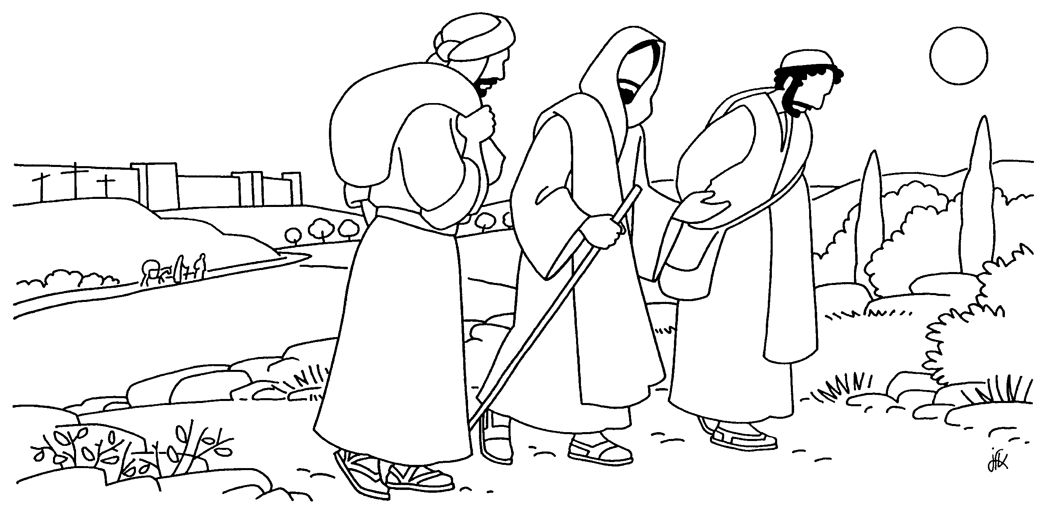

« Deux disciples faisaient route vers Emmaüs. Jésus s’approcha et il marchait avec eux… » Luc 24,13-15

3- Synthèse de nos projets horizon 2006 - 2010

Les rubriques suivantes (besoins exprimés) répondent aux vœux ardents de tous les fidèles de la famille paroissiale de la cathédrale. Une fois retenue par un partenaire chaque rubrique est traduite sous forme de projet écrit détaillé.

- Acquisition d’un mini car pour la cathédrale : elle servira aux différents transports des mouvements et associations dans le diocèse. Les contributions de ces derniers serviront à la maintenance : coût pour un car de seconde main : 6000000 f CFA soit 9170 Euro

- Acquisition d’un véhicule bâchée : servira aux différents déplacements des prêtres et des petits groupes ainsi que du matériel de la paroisse. coût pour une voiture de seconde main : 4200000f CFA soit 6462 Euro.

- Acquisition d’un photocopieur : par mois la paroisse cathédrale dépense un minimum de 100000 f CFA (soit 153 Euro) pour les frais de photocopie. Mieux vaut pour nous de trouver un photocopieur qui réduira énormément les dépenses. Le coût qui nous a été communiqué s’élève à 750000 f CFA soit 1154 Euro.

- Equipement en sonorisation de la cathédrale : le matériel actuel de la sonorisation est vétuste car il remonte aux années 1980.En plus, plus de la moitié (800 personnes par messe dominicale) des fidèles n’entendent pas les prêches dominicales. La sonorisation est une nécessité urgente. Un équipement de qualité s’élève à 7500000 FCFA soit 11539 Euro.

- La mise en valeur des parcelles vierges de la paroisse : les constructions (villas ou maisonnette en location) réalisées seront mises, en location et les revenus seront reversés au compte de la paroisse pour son fonctionnement. Le coût d’une maisonnette s’élève à 1500000 f CFA soit 2308 Euro.

- L'ouverture d'un ciber – café : ce point est à approfondir car la gestion requiert d’autres compétences.

- la construction d'un centre paroissial proche de la Cathédrale pour les réunions des mouvements et pour l’alphabétisation. Son contenu sera le suivant : une grande salle d’une capacité de 400 places ; 3 dortoirs équipés en nattes, 5 à 10 chambres équipées en lis, 6 toilettes, 6 douches, une cuisine, une piste pour les jeux, 1 salle pour les femmes catholiques, 1 salle pour les enfants, 4 salles pour les 4 chorales de la paroisse,1 salle pour les enfants,1 salle pour la jeunesse,1 salle pour le planning, 1 salle pour le 3è âge.coût total : 114623500 f CFA soit 174998 Euro.

- la construction progressive des cours des catéchistes et des chapelles des villages (80) en parpaings (ciment) : Il faut parvenir dans un bref délais à assurer aux catéchistes des logements résistants pour éviter les grosses dépenses de réparation annuelles. Une maison définitive coûte 8millions de F CFA soit 12308 Euro.

- La construction de l'ancien et du nouveau cimetière : Ce besoin a été exprimé à maintes reprises par les fidèles. Nos cimetières sont entretenus par chaque confession religieuse et non par les mairies des villes. A la clôture il faut ajouter la dotation du nouveau cimetière en pompe forage. coût : 7000000 f CFA soit 10769 Euro.

- La construction des toilettes derrières l’Eglise pour l’usage des fidèles : Lors des célébrations Eucharistiques et les veillées de prières les fidèles éprouvent d’énorme difficultés pour se soulager. Coût total : 1200000 FCFA soit 1846 Euro.

- La construction du centre Namalgbzânga : Un projet a été rédigé pour l’aménagement de ce centre mais il est resté sans suite. Nous pourrons y mettre des logements et des salles de réunions ainsi qu’une petite chapelle. Coût total 12000000 soit : 18462 Euro.

- La réhabilitation du centre diocésain « Yitaorê » : Ce centre qui pourvoie près de 2 millions de FCFA chaque année au budget de la paroisse a besoin d’être réaménagé et renforcé en matière de logement (dortoirs et chambres) et de matériels : chaises, tables, bancs, seaux,…..coût total : 8000000 FCFA soit 12308 Euro.

- La construction d’une maison de passage au sein du presbytère : la paroisse cathédrale, ne dispose pas de chambres libres dignes pour héberger un hôte. Cela est déplorable pour la paroisse mère du diocèse. Un projet avait été rédigé à ce sujet mais nous n’avons pas trouvé de partenaire pour son financement. Coût total : 3500000 FCFA soit 5385 Euro

14-La transformation progressive de la colline mariale en sanctuaire diocésain. Après 25 ans d’existence la colline mariale a pris l’allure d’un important sanctuaire Marial diocésain à l’image des grands lieux de pèlerinage. Déjà, nous avons installé sur cette colline, un autel pour la célébration des messes à l’air libre, notamment lors des pèlerinages, une chapelle où la messe est célébrée tous les premiers samedis du mois, une grotte mariale, une croix lumineuse, des stations de chemin de croix et une pompe forage non fonctionnelle.
Les infrastructures suivantes manques sur cette colline :
- Des banquettes assises pour 4000 places
- De douches et de toilettes.
- Une maison pour le gardien et sa famille.
- Une maisonnette de 4 chambres.
- Un dortoir pour 100 personnes.
- Une salle polyvalente.
- Une ligne électrique et un château d’eau.
Le bitumage de la bretelle allant de la route nationale n°4 à la colline et qui s’étend sur deux cents mètres.
15-La construction d’un oratoire au sein du presbytère : le réfectoire des prêtres est actuellement utilisé pour les offices. Cela n’est pas commode pour la vie spirituelle. Coût total : 1400000 F CFA soit 2159 Euro.
16-L’élargissement de la salle d’informatique et son équipement en matériels sérieux: Un scanner, un Rizographe , des ordinateurs, un photocopieur des onduleurs etc. coût estimé à près de 3000000 FCFA soit 4615 Euro

17-La construction d’une salle d’archives : le bureau du curé constitue actuellement la salle d’archive de la paroisse. Il est nécessaire d’envisager la construction d’une salle d’archive de la paroisse avec des meubles : 5 armoires métalliques, 10 cantines : 1000000 FCFA soit 1539 Euro.

18-La construction d’une librairie et d’une bibliothèque paroissiale. Cette requête est exprimée au début de chaque année pastorale, mais le manque de moyens fait que personne ne veut s’en occuper. Son coût est estimé à 3000000 FCFA soit 4615 Euro.

19-La construction d’une aumônerie (foyer des élèves et étudiants)

20-La réfection de la cathédrale qui comprendra : le carrelage, le changement des bancs, le changement de certains tôles, la remise de la styrolène, de la peinture intérieure et extérieure, la mise en goudron de la devanture de l’église (100m/50). Le coût total est estimé à 4600000FCFA soit 7077 Euro

21-La mise en place d’une grille de protection et de rideau à la Cathédrale : Les célébrations Eucharistiques en hivernage sont constamment perturbées par les pluies. En effet quand il pleut, l’intérieur de la cathédrale devient une mare car les claustras (espèces de briques trouées) ne protègent pas l’intérieur contre le vent et l’eau des pluies. Les fidèles ont trouvé la nécessité de protéger ces claustras par des grilles et des tôles plaqués pour parer aux effets des vents et des pluies. Soit 4000000 FCFA soit 6154 Euro.

22-L’acquisition d’une voiture bâchée et de motos Yamaha dame pour la communauté des sœurs Notre Dame du Lac (NDL) de Mané.
En effet il existent sur la cathédrale 4 congrégations religieuses, chacune vivant ses charismes. Parmi elles, il y a les sœurs NDL de Mané. Ces dernières s’occupent de la libération de la jeune fille, l’animation des femmes rurales, de la catéchèse pour les scolaires et les adultes, les prêches dominicales dans les villages, l’accompagnement des couples, la scolarisation des enfants, l’encadrement des mouvements. Sur notre paroisse elles vivent dans le village de Mané situé à une trentaine de Km de la paroisse. Elles vivent pauvrement au cœur des populations pauvres à qui elles annoncent la Bonne Nouvelle du Christ en parole et en acte. Elles bravent difficilement les distances par des pistes pour leur apostolat. La paroisse estime qu’une voiture bâchée et de motos Yamaha leur sera d’un grand secours.Coût total : 6300000 FCFA soit 9692 Euro.

23- Un groupe électrogène de 7 KVA pour le presbytère et la cathédrale : en effet notre vie paroissiale est constamment en veilleuse par suite des coupures intempestives de courant. Cela bloque le traitement des dossiers urgents et occasionne des célébrations liturgiques sans éclairage et sans sonorisation. Le coût total avec les installations s’élève à 7200000 FCFA soit 11077 Euro

24- La construction d’un foyer pour les jeunes filles durant l’année scolaire. Coût total : 51593770 FCFA soit 78769 Euro.

25- La part du pauvre : chaque année la paroisse cathédrale avec l’aide des généreux donateurs dépense plus de 5 millions de F CFA (7692 Euro ) dans l’achat de vivres aux profits des familles qui manquent de nourriture.

26-Les femmes des catéchistes : pour l’année 2007- 2008 la paroisse cathédrale aura 74 couples soit 114 catéchistes titulaires en fonction. Ils sont à la tête des villages après 4 ans de formation liturgique, pastorale et théologique au centre de formation des catéchistes (CFC).Ils travaillent nuit et jour pour la cause de l’Evangile sans aucune rémunération. Les frais de scolarité de leurs enfants constituent un véritable fardeau pour le diocèse.Nous recherchons des partenaires pour financer des activités génératrices de revenues (tissage, coutures, jardinage, élevage, préparation de bière locale, vente d’articles divers) pour les femmes.les bénéfices permettront d’assurer les besoins élémentaires des familles et d’assurer surtout la scolarité de leurs enfants. Nous estimons 100000 FCFA (154 Euro) pour chaque femme.

27- L’avenir : les frais des scolarités pour les enfants : Chaque année la paroisse dépense avec l’aide de divers bienfaiteurs plus de 4000000 FCFA (soit 6154 Euro) pour honorer les frais scolaires de plus de 15 enfants.

Autres projections : Il est utile de se pencher sur certains points de l’avenir de notre paroisse pour ne pas être surpris :

Dans 10 ans la cathédrale pourra donner plus de 15 prêtres, 20 religieuses, 40 catéchistes au diocèse (l’Eglise). La question financière de leur formation, de leur équipement et de leur installation mérite d’être étudiée à l’avance.

La question de la retraite des prêtres et des catéchistes est aussi d’actualité. D’autre projets et nécessités non moins importants peuvent être mentionnés dans le présent répertoire. Nous les confions à Marie Notre Dame de Kaya. Nous restons ouverts à vos conseils et suggestions.

IX- RESPONSABLE DES AGENTS PASTORAUX ANNEE PASTORALE 2007- 2008 (cf feuille en annexe)
Conclusion

70 ans après sa fondation, la paroisse cathédrale de Kaya est devenue une véritable
« Machine » qui ne peut plus arrêter sa marche. Elle doit tendre vers une certaine autonomie. C’est pourquoi nous pensons que les éléments ci - dessus cités sont plus que nécessaires à son fonctionnement et pour le bien de la communauté paroissiale et diocésaine.
Merci à vous, qui communiez à la vie de notre Eglise paroissiale.

PS Nous somme en marche vers le jubilé l’albâtre (75) en 2010. Nous promettons de vous faire l’écho des préparatifs après notre conseil pastoral qui se tiendra du 18 au 20 octobre 2007
L’équipe pastorale 2007- 2008

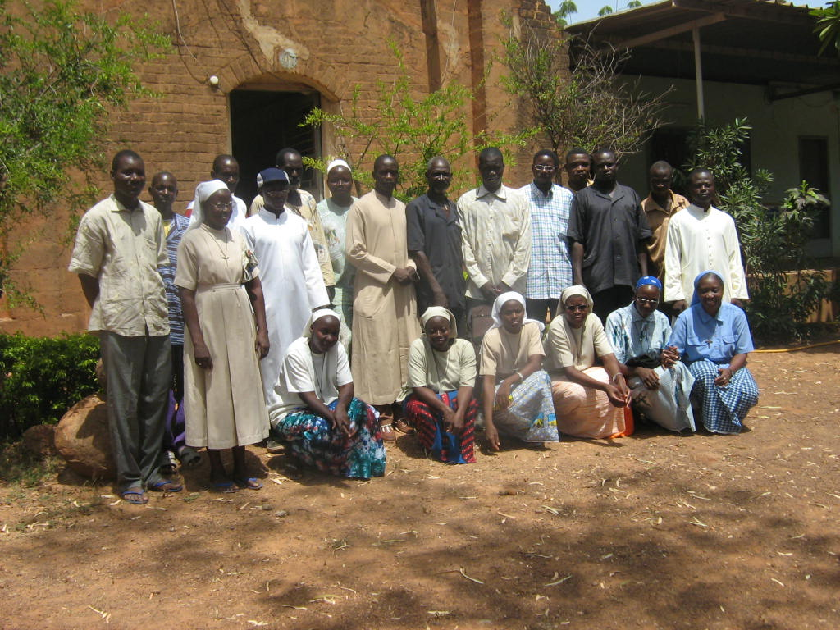

Équipe sacerdotale 2007- 2008
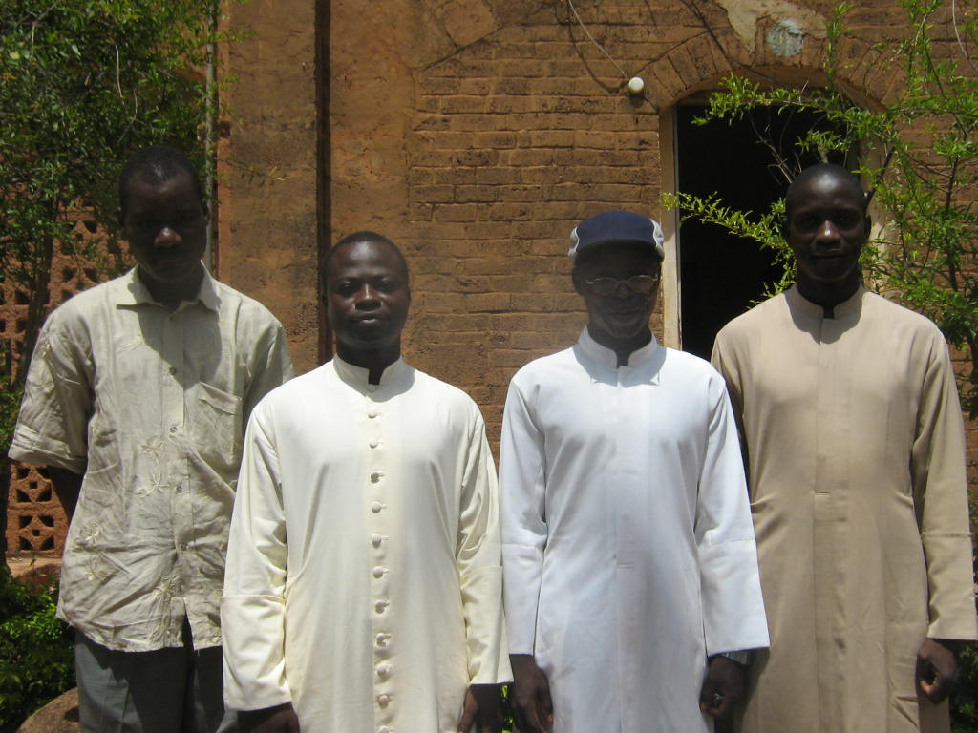

De gauche à droite :
Abbé pascal OUEDRAOGO 1er vicaire
Abbé Adelphe ROUAMBA : 3è vicaire et économe paroissiale
Abbé Alexis OUEDRAOGO : 2è vicaire
Abbé Théophile DABILOUGOU : curé

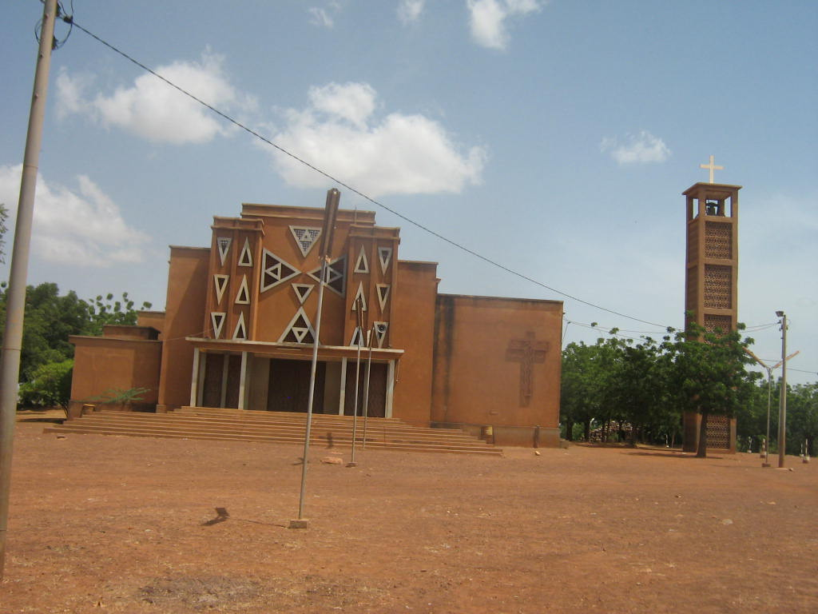

“A Zezi Krista, fâagda, Wênd tùmtùmda, tônd paam n seg-lame, n bâng-ba, la d tûud-ba,ti d nong-b lame ; bâmb la bôn-naandsa fâa rêenem soaba, bâmb n ki la b vùùge n na tigem wênnaam kambâ sên sêege” (Jn 11,52 )

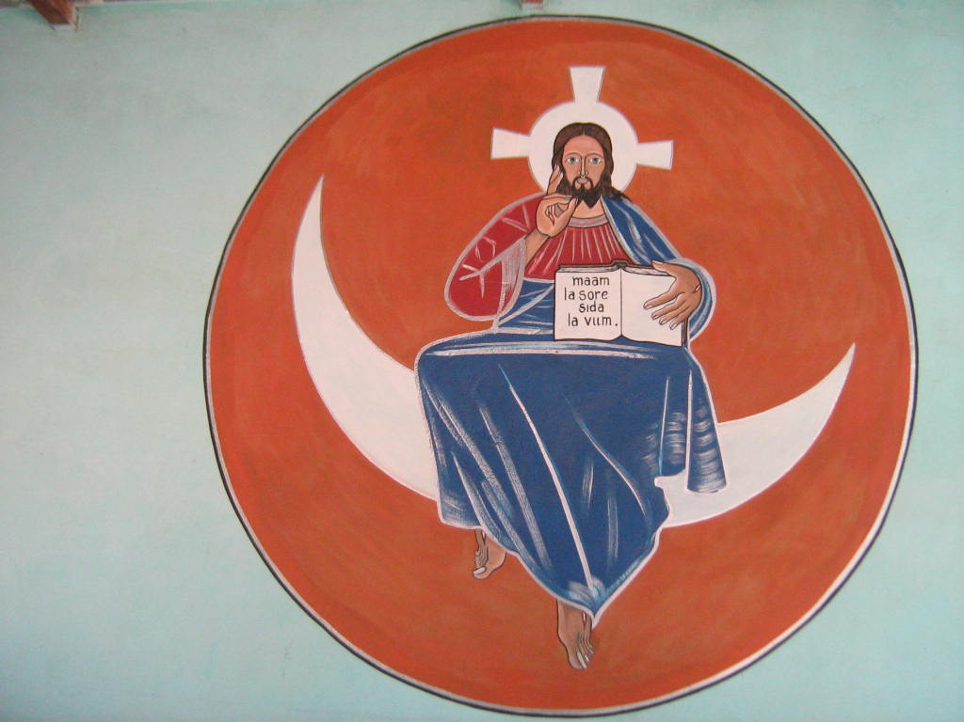
Maam La Sore Sida La Viim

